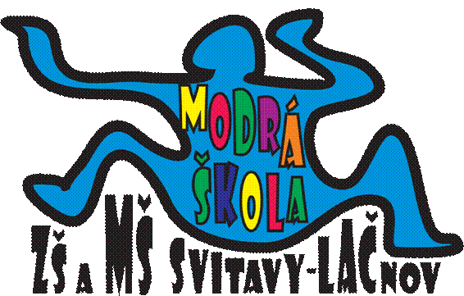**MĚSÍČNÍ PLÁN – PROSINEC 2023**

**NÁZEV INTEGROVANÉHO BLOKU:**

**HURÁ, ZIMA UŽ JE TU**

**Témata:** Mikulášský týden (4.12.-8.12.)

Adventní čas (11.12.-22.12.)

**PŘEHLED AKCÍ:**

* **1.12. Vánoční focení od 9 hodin**
* **6.12. Mikulášská nadílka –** dopolední program, navštíví nás Mikuláš
* **15.12. Vánoční výlet do … (překvapení 😊)**
* **20.12. Vánoční besídka s rodiči od 15 hodin + přiletí Ježíšek 😊**
* **27.-29.12. Vánoční prázdniny**
* Do MŠ se nastupuje 2.1.2024
* **Narozeniny budou slavit: 21.12. Lindička a Teuška**

Více informací o každé akci dostanete s předstihem na Váš email a budou vyvěšené na nástěnce v MŠ.

**TELEFONNÍ KONTAKT DO MŠ:** **731 132 210;**

**TELEFONNÍ KONTAKT DO KUCHYNĚ V MŠ: 731 131 809**

Krásné Vánoce a vše nejlepší do Nového roku přeje Modrá školka! 😊